Разместил

Фото:image (77)
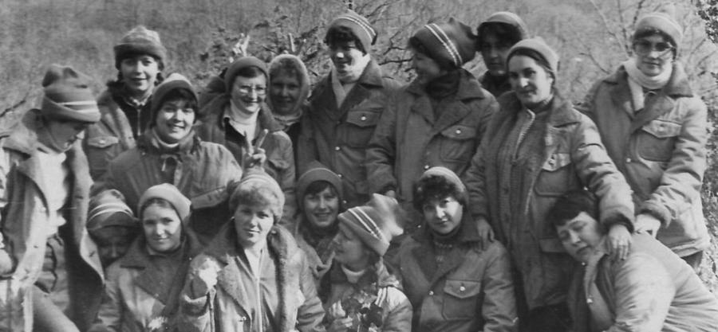image (77)
Комментарий: Фото:image (77)
Наименование папки: Разместил

Фото:image (79)
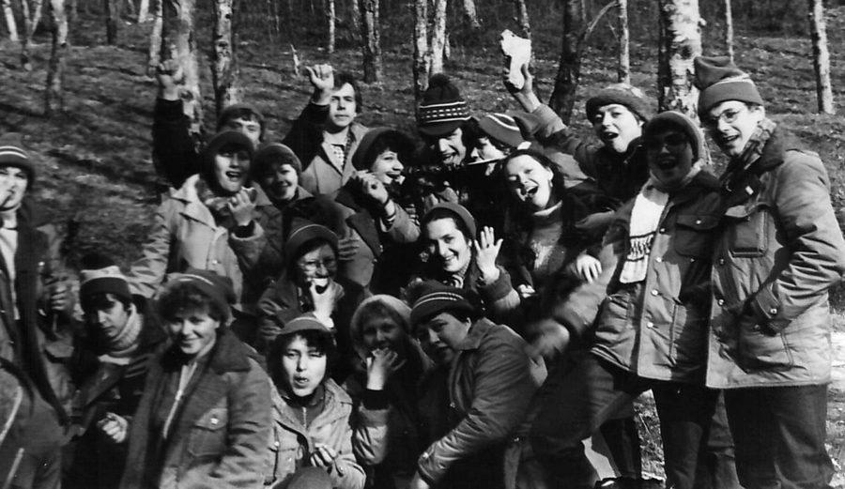image (79)
Комментарий: Фото:image (79)
Наименование папки: Разместил

Фото:круг
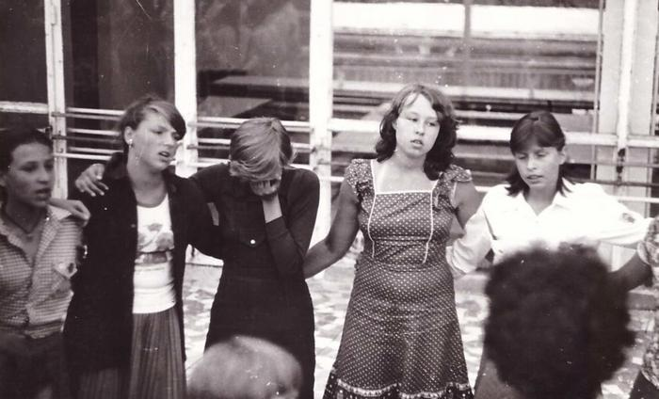круг
Комментарий: Фото:круг
Наименование папки: Разместил

Фото:р
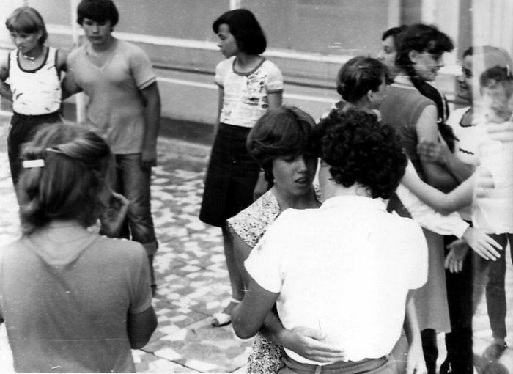р
Комментарий: Фото:р
Наименование папки: Разместил

Фото:свьтп
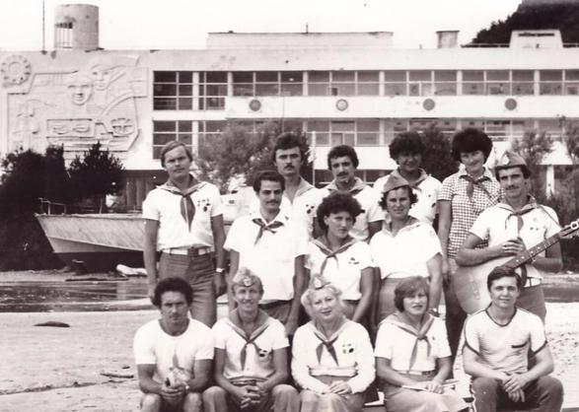свьтп
Комментарий: Фото:свьтп
Наименование папки: Разместил

Фото:ткаченко..
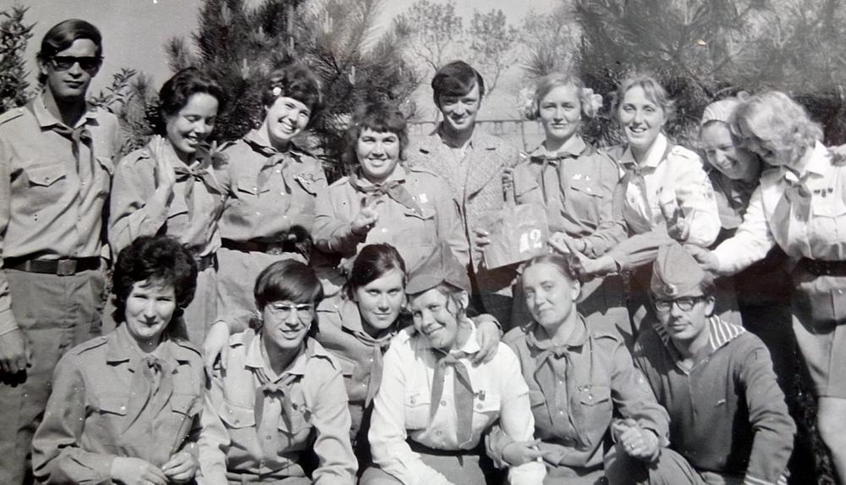ткаченко..
Комментарий: Фото:ткаченко..
Наименование папки: Разместил

Фото:ткаченко.. Вега лето 1973 года.
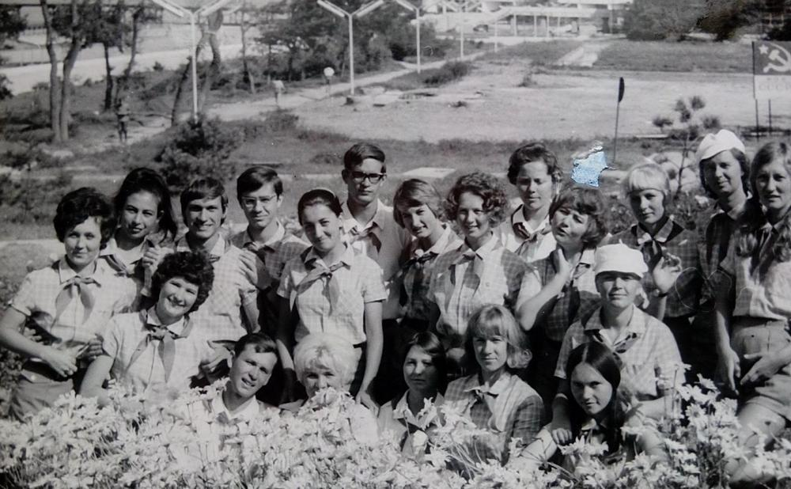ткаченко.. Вега лето 1973 года.
Комментарий: Фото:ткаченко.. Вега лето 1973 года.
Наименование папки: Разместил

Фото:уеое
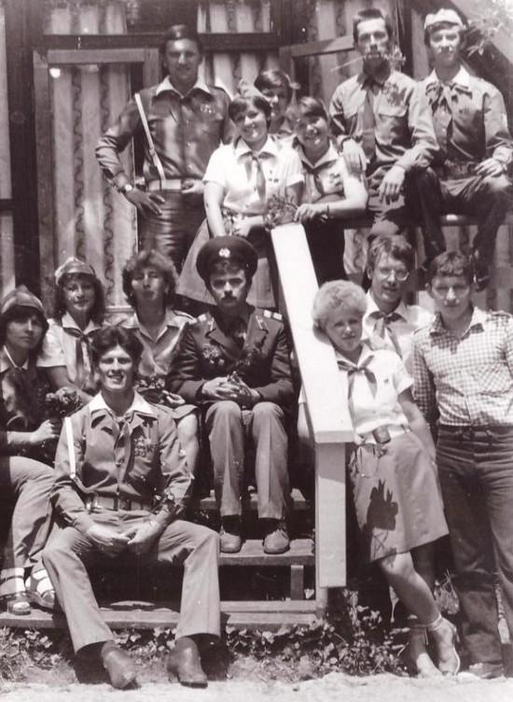уеое
Комментарий: Фото:уеое
Наименование папки: Разместил

Фото:филев иван...........
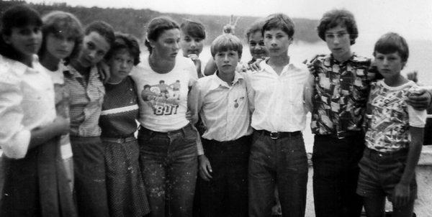филев иван...........
Комментарий: Фото:филев иван………..
Наименование папки: Разместил

Фото:филев иван..........
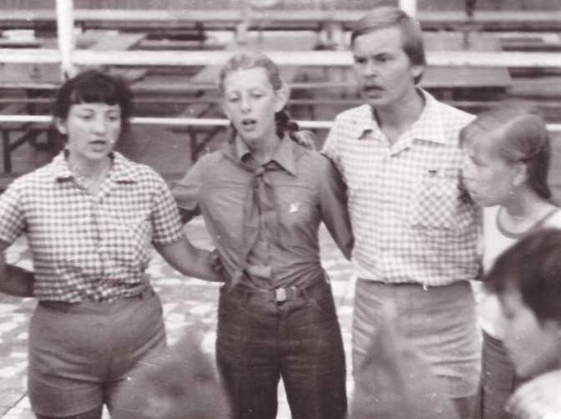филев иван..........
Комментарий: Фото:филев иван……….
Наименование папки: Разместил

Фото:филев иван.........
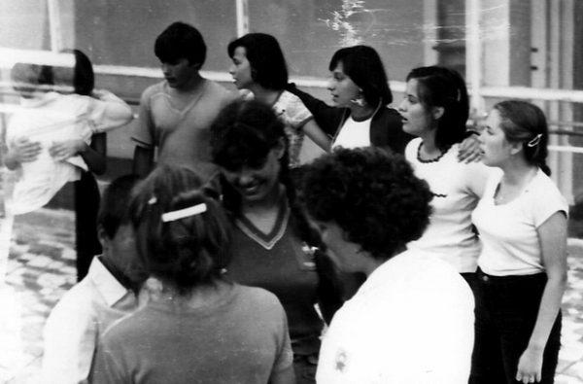филев иван.........
Комментарий: Фото:филев иван………
Наименование папки: Разместил

Фото:филев иван........
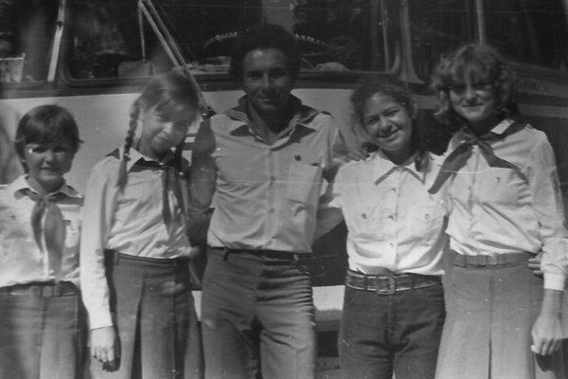филев иван........
Комментарий: Фото:филев иван……..
Наименование папки: Разместил

Фото:филев иван.......
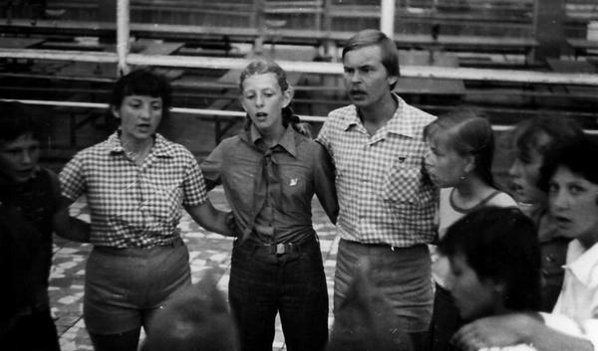филев иван.......
Комментарий: Фото:филев иван…….
Наименование папки: Разместил

Фото:ШПВ 87,дружина Комсомольская.
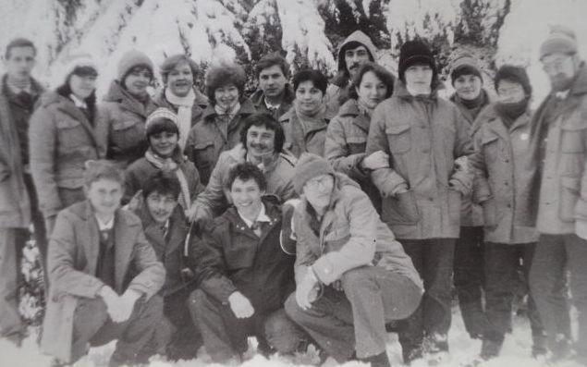ШПВ 87,дружина Комсомольская.
Комментарий: Фото:ШПВ 87,дружина Комсомольская.
Наименование папки: Разместил

